Para poder participar por premios de 5.000.000 o más conviene certificar la ruta de acción, especificidades de la ruta de acción elegida y leer, revisar, y generar de mutuo acuerdo aceptación de nuestros términos de referencia, dado que esto conlleva compromisos y obligaciones de varios integrantes, participantes, patrocinadores y agentes de interés.

📄 Términos de Referencia (TDR) - Prototipo "Gastrojoropo" BUQUE DIACUA VIVA

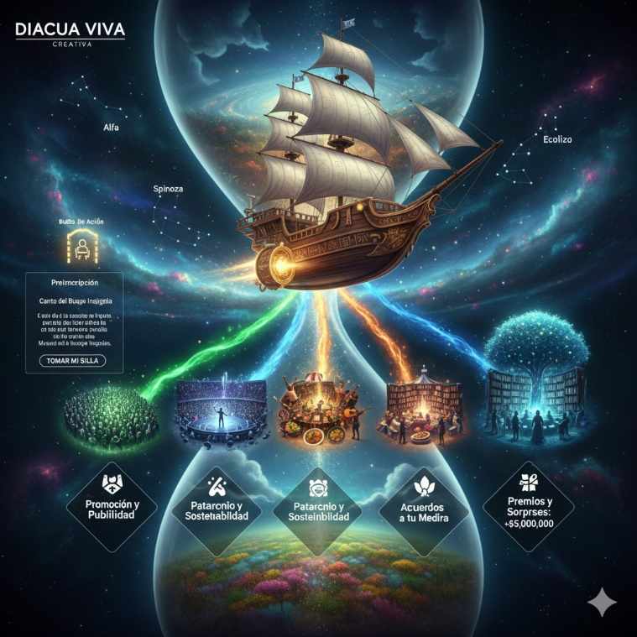
Estos TDR buscan ser claros, respetuosos y alinear la expectativa del artista con los objetivos de DIACUA VIVA.
TÍTULO: TÉRMINOS DE REFERENCIA PARA LA CONVOCATORIA "GASTROJOROPO" - DIACUA VIVA
Fecha de Publicación: [27 /DIC/2025]
Vigencia de Inscripción: [27/DIC/2025] - [25/ABRIL/26]
1. PREÁMBULO: La Convocatoria del Sabor y el Son
DIACUA VIVA te invita a ser parte del "Gastrojoropo", una experiencia donde el arte del joropo se fusiona con la exquisita gastronomía llanera. Este evento celebra la riqueza sensorial de nuestra cultura, creando puentes entre el paladar y el oído, el fogón y el arpa. Buscamos artistas y cocineros que compartan la visión de que el arte es integral y que el bienestar cultural se nutre de todas las expresiones.
2. OBJETIVOS DEL EVENTO (BFN - Bienestar y Fortalecimiento de la Naturaleza Humana)
* Fortalecer la Identidad: Resaltar la fusión entre la música llanera y la gastronomía regional como expresión de nuestra identidad.
* Generar Experiencias: Ofrecer al público una inmersión completa en la cultura llanera a través de los sentidos.
* Visibilizar Talentos: Crear espacios de reconocimiento para artistas llaneros (músicos, bailarines, declamadores) y para cocineros/emprendedores gastronómicos.
3. PERFILES CONVOCADOS
Se invita a preinscribirse a:
* Músicos Llaneros: Arpistas, cuatristas, maracas, bandolistas (solistas o grupos).
* Cantantes de Música Llanera: Voces tradicionales o innovadoras.
* Bailarines de Joropo: Parejas o grupos.
* Declamadores: Con repertorio llanero.
* Emprendedores Gastronómicos: Cocineros/as, chefs con propuestas de comida típica llanera y/o fusiones innovadoras con productos de la región.
4. REQUISITOS GENERALES DE PREINSCRIPCIÓN
* Haber completado el formulario de preinscripción en la web de DIACUA VIVA ([https://forms.gle/apzpe6JBQxQhwrJ16 ]).
* Contar con un mínimo de [1 año] de experiencia comprobable en su especialidad (para profesionales).
* Para novatos: Demostrar pasión, talento y disposición a participar en procesos de formación/mentoría.
* Disponibilidad de tiempo y logística para participar en las fechas establecidas del evento.
5. SELECCIÓN Y VALIDACIÓN
* El equipo de DIACUA VIVA realizará un proceso de validación de los datos y perfiles preinscritos.
* Se contactará a los artistas/cocineros seleccionados para una entrevista personal o audición (si aplica).
* Los criterios de selección se basarán en la calidad artística/culinaria, la trayectoria (si aplica), la originalidad de la propuesta y la coherencia con los objetivos del Gastrojoropo.
6. MODELO DE ACUERDO Y BENEFICIOS (Acuerdo "Insignia" / "Semilla")
Una vez seleccionados, se establecerá un Acuerdo de Colaboración personalizado, que detallará:
* Honorarios y/o Apoyos: Remuneración económica por participación y/o apoyo en logística y materiales.
* Promoción y Publicidad: Amplia difusión en plataformas digitales y medios aliados de DIACUA VIVA.
* Espacios de Visibilidad: Participación en el Gastrojoropo y potenciales enlaces con otros eventos.
* Networking: Conexión con otros artistas, gestores culturales y patrocinadores.
* Premios y Reconocimientos: Oportunidad de acceder a sorpresas y premios especiales de DIACUA VIVA.
7. COMPROMISOS DEL ARTISTA/COCINERO
* Cumplir con los horarios y lineamientos establecidos para el evento.
* Mantener el espíritu de generosidad, respeto y altruismo que promueve DIACUA VIVA.
* Participar activamente en las estrategias de promoción del evento.

8. CANALES DE CONTACTO
Para más información, visita nuestra web ([https://diacua-viva.vercel.app/]) o contáctanos a través de nuestras redes sociales. https://www.youtube.com/@DIACUAVIVA video de convocatoria BUQUE DIACUA VIVA https://youtu.be/h8z0zi-6wsc LINK DE BLOG https://diacuaviva.blogspot.com/ FACEBOOK DIACUA VIVA https://www.facebook.com/profile.php?id=61585225436715 google form CONVOCATORIA ARPAS LLANERAS ABORDA EL BUQUE DIACUA VIVA https://forms.gle/apzpe6JBQxQhwrJ16
¡Sé parte de la revolución del sabor y el son en DIACUA VIVA!

